ДНЕВНИЧОК-ЗДОРОВЯЧОК

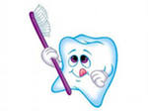

Рабочая тетрадь по валеологии для детей старшего дошкольного возраста

Составители:
Лазуткина Елена Борисовна
Луцик Юлия Борисовна

Кемерово, 2011

«Дневничок – здоровячок» для детей старшего дошкольного возраста. Представляет собой рабочую тетрадь, которая содержит разнообразные задания, которые можно выполнять в детском саду и с родителями дома.
Работа с «Дневничком – здоровячком» способствует эффективному усвоению познавательного материала, формирует привычку к здоровому образу жизни, делает путешествие в страну здоровья интересным и увлекательным.

Страничка №
1
«Я и мое имя»

Мой портрет

Мое имя ... … … … … … … … …

Я продолжаю расти
Мой рост: ………
Мой вес: ………

Страничка №
2
«Я и моя семья»
Нарисуй свою семью

Страничка №
3

Обведи свою ладонь

Страничка №
4
Правила здорового образа жизни
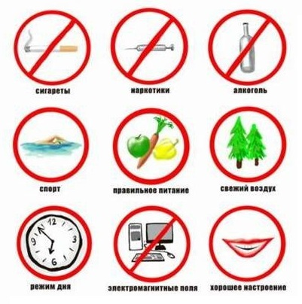
Отметь знаки, которые относятся к правилам здорового образа жизни

Страничка №
5
Овощи и фрукты – витаминные продукты
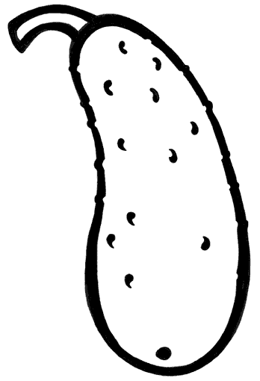
Раскрась изображение овощей и фруктов
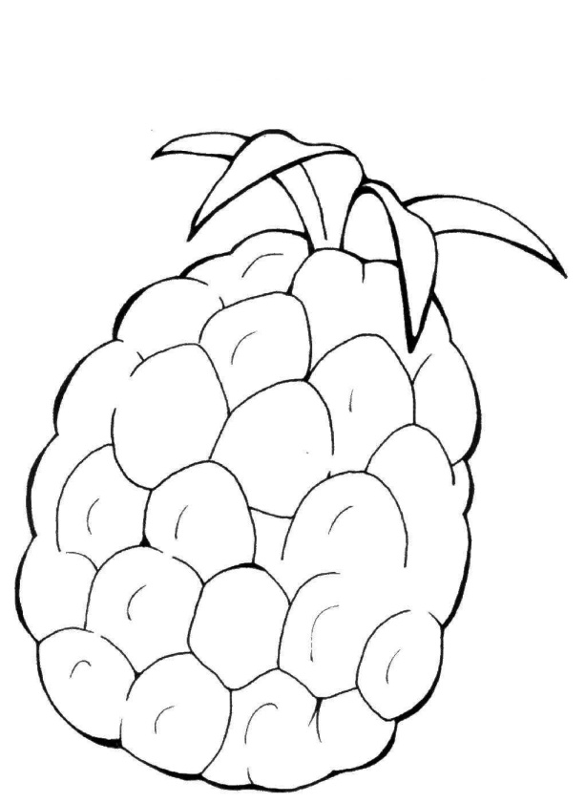

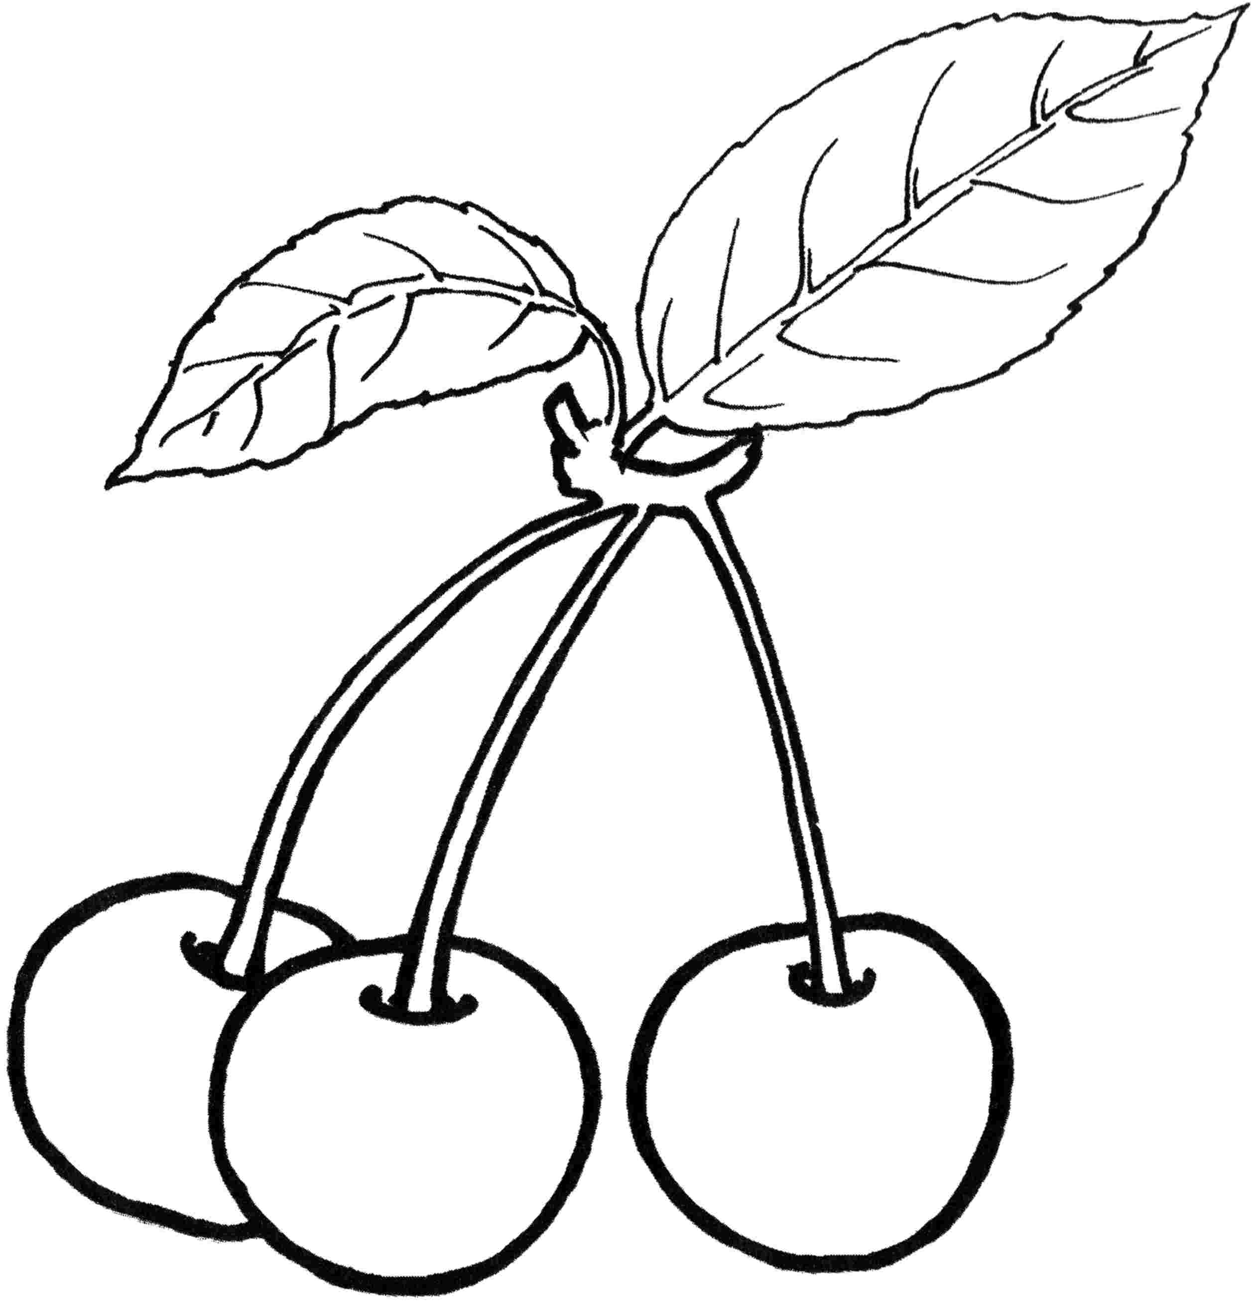

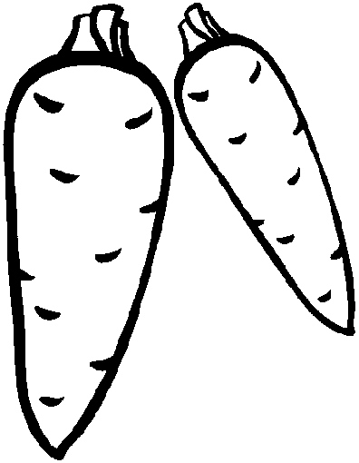
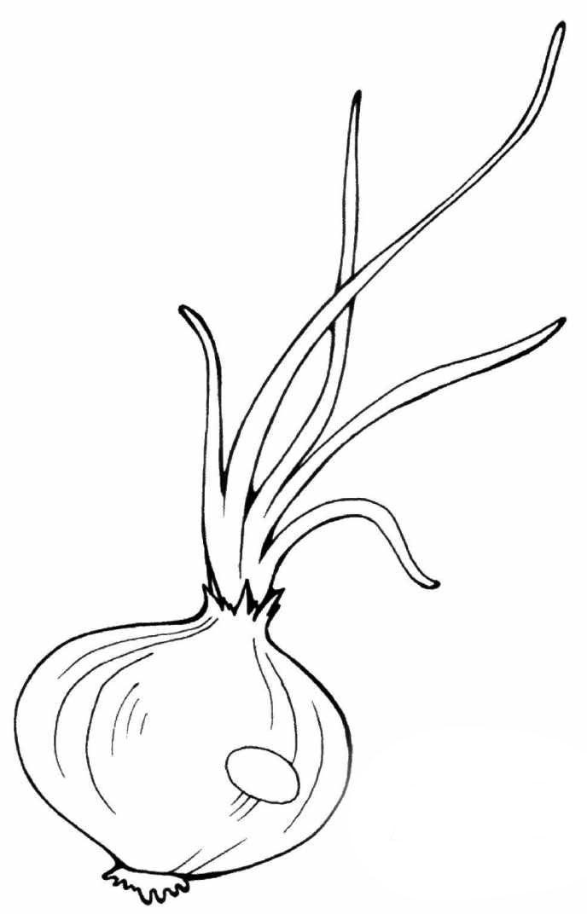



Страничка №
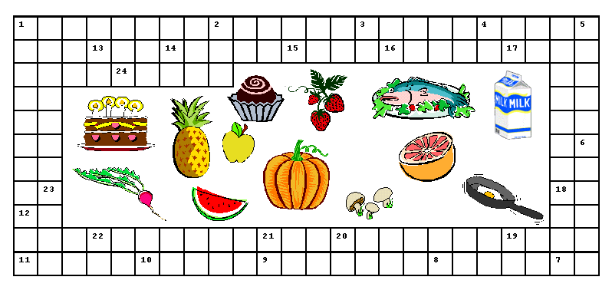
Разгадайте с детьми чайнворд "Вкусные загадки"
6
1. Низок, да колюч, сладок, да не пахуч. Ягоды сорвешь - всю руку обдерешь.
2. Расселась барыня на грядке, одета в мягкие шелка. Мы для нее готовим кадки и крупной соли полмешка.
3. Он попал под молоток, хрустнул раз - и треснул бок. Развалился хрупкий дом, трое братьев жили в нем.
4. Бел как снег - в чести у всех, в рот попал - там и пропал.
5. Сидит старик под землей, борода снаружи.
6. Пушистый плод на ветке рос. Сладкий, сочный ...
7. Вверху зелено, внизу красно, в землю вросло.
8. Круглый мяч пустился вскач, прыгнул в "Фанту" и тогда, стала вкусная вода.
9. На дне морском лежит коряга, а называется ...
10. Жесткий панцирь не беда - ароматная еда, всем достанется, для нас из Вьетнама ...
11. Его не очень любят дети, но он полезен всем на свете.
12. Он родился в день дождливый под осиной молодой, круглый, гладенький, красивый, с ножкой толстой и прямой.
13. Не сметану и не масло налила нам мама в миски, мы все съели, облизнулись, не досталось даже киске.
14. Жидко, а не вода, бело, а не снег.
15. В ложке плоско, на сковородке пышно, на тарелке румяно.
16. Мы с ватрушкою друзья, куда она, туда и я.
17. Желтый шар, слегка горчит. Летом жажду утолит.
18. Золотая голова на грядке прилегла. Голова велика, только шея тонка.
19. Отбивная говяжья котлета вкусна, но котлетой по-русски, зовется она.
По-французски который уж год называют ее ...
20. Кулинар Егорка лакомую горку нам испек на день рожденья - налетайте без стесненья!
21. Со сковородки бутерброд к вам попасть мечтает в рот.
22. Полосатый мяч футбольный, если спелый - все довольны.
23. Растет в траве Аленка в наряднорй рубашонке. Кто ни пройдет - поклон ей отдает.
24. Как камень были тверды груши. Их не грызут и их не сушат.
Но приготовь из них варенье - и выйдет просто объеденье!

Выучите с детьми

Бутерброд
Чудак математик,
В Германии жил.
Он хлеб с колбасою
Случайно сложил.
Затем результат,
Положил себе в рот.
Вот так человек,
Изобрел
Бутерброд.
Г. Сапгир

Страничка №
7
Соблюдай режим дня
Отметь по порядку картинки, соблюдая режим дня
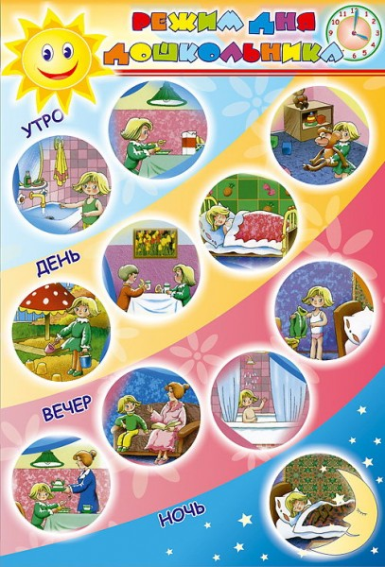

Страничка №
8
Прочитай слово
Если хочешь узнать ответ, то попробуй правильно расставить буквы в ребусе, выделяя только первый звук

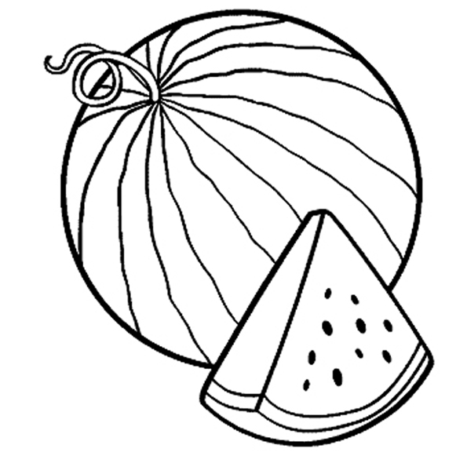
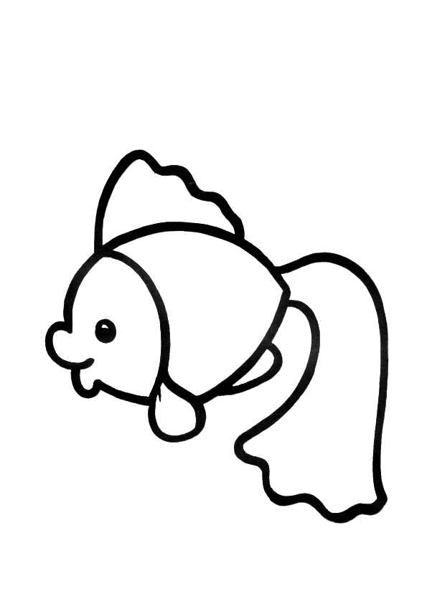

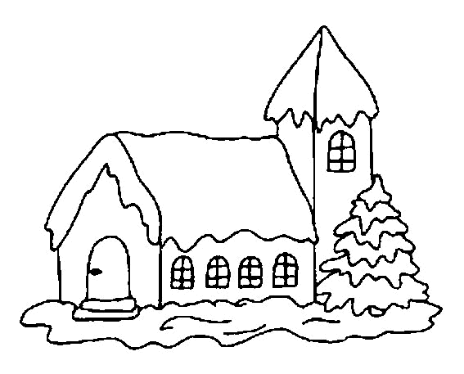
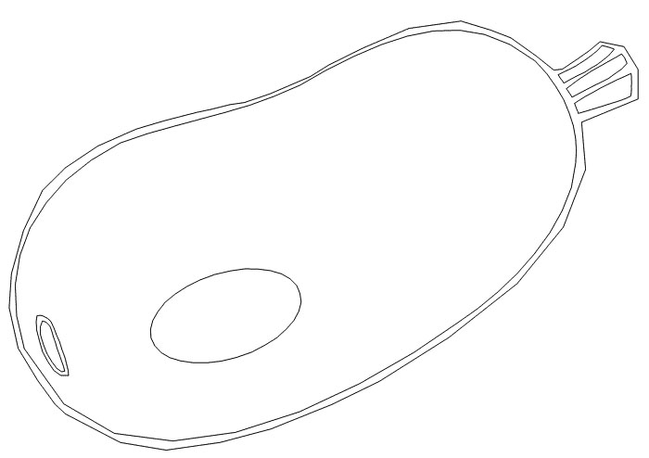
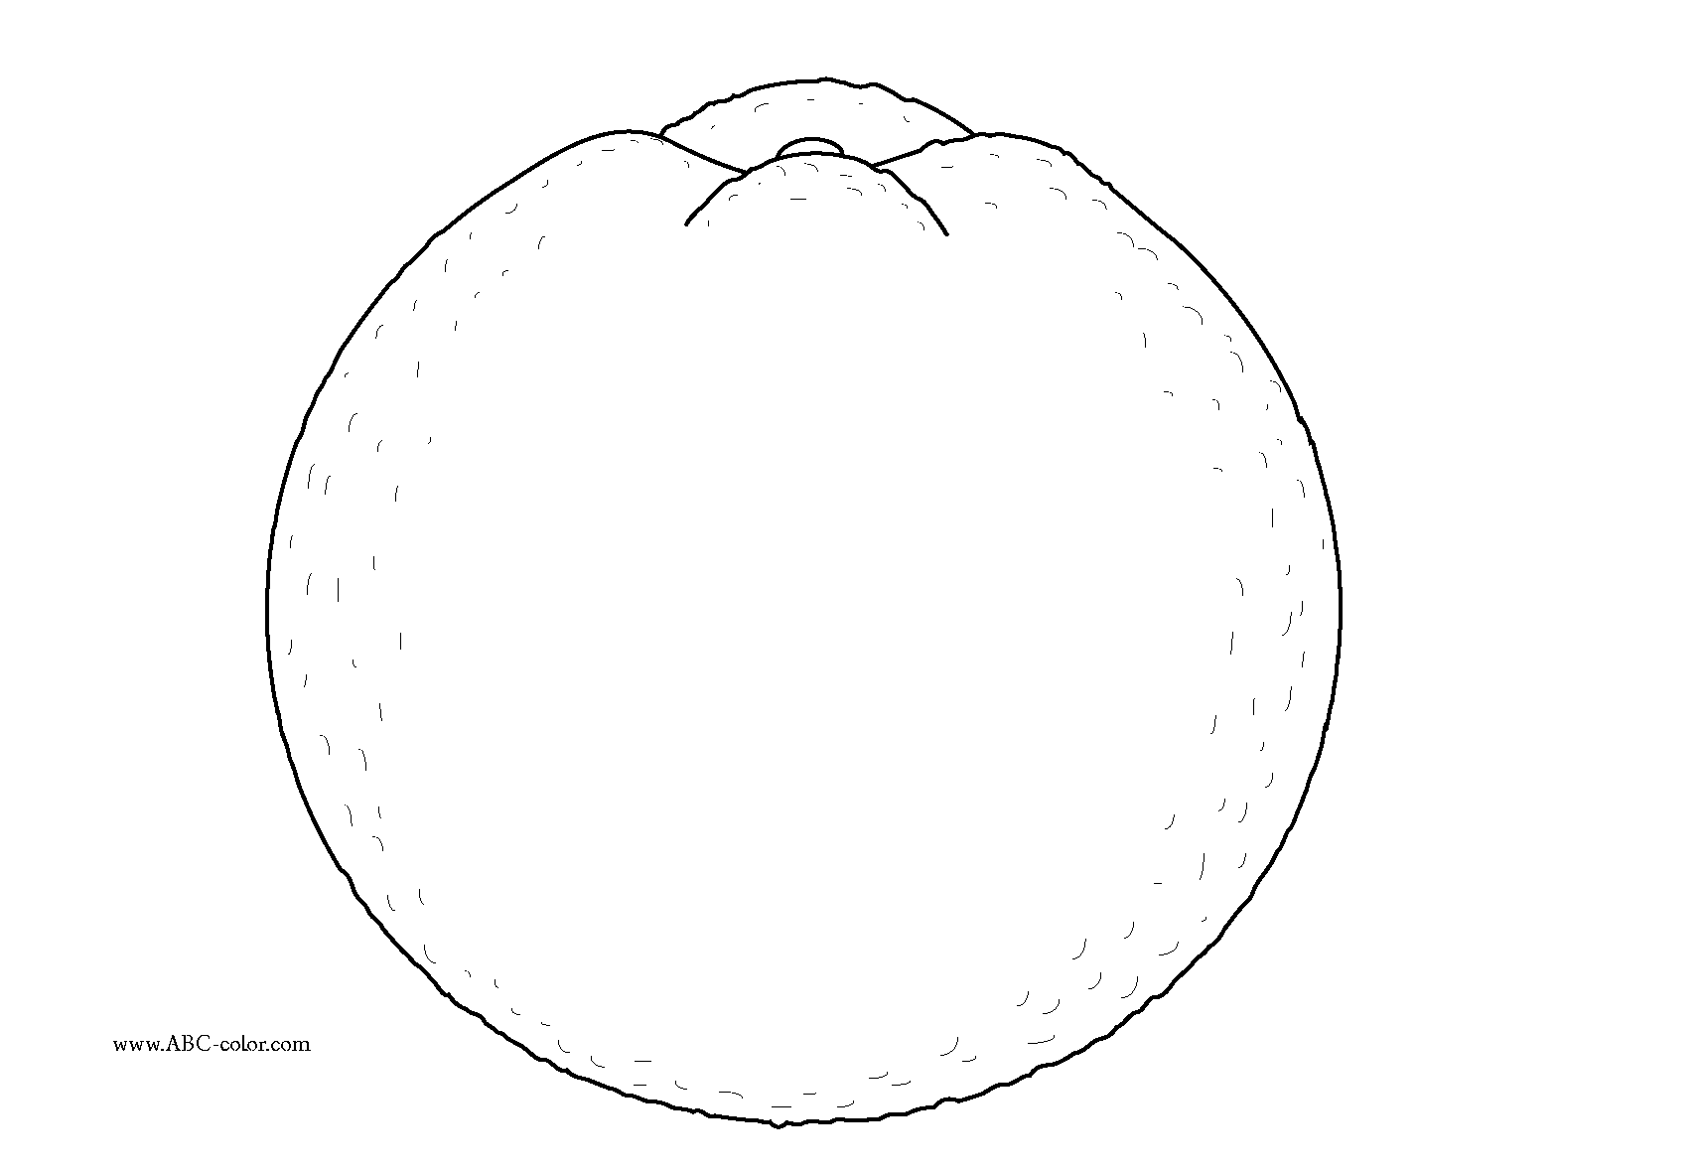

«Закончи предложение»
( ответ запишите)
- Стать здоровым ты решил, значит, соблюдай ……………
- Утром в семь звенит настырно наш веселый друг ………………………
- На зарядку встала вся наша дружная ……………
- Режим, конечно, не нарушу – я моюсь под холодным ……………
- После душа и зарядки ждет меня горячий …………………
- Всегда я мою руки с мылом, не надо звать к нам ………………………
- После ужина веселье, в руки мы берем …………………
- Смотрит к нам в окно луна, значит спать давно …………
Страничка №
9
Чтоб здоровым быть сполна физкультура всем нужна
Дорисуй недостающие предметы

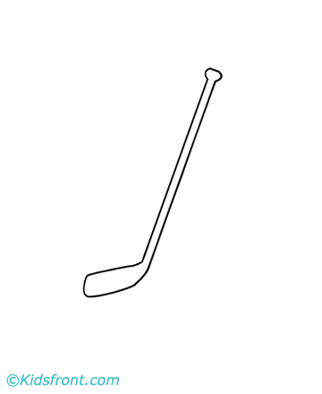



Найди два одинаковых мяча и раскрась

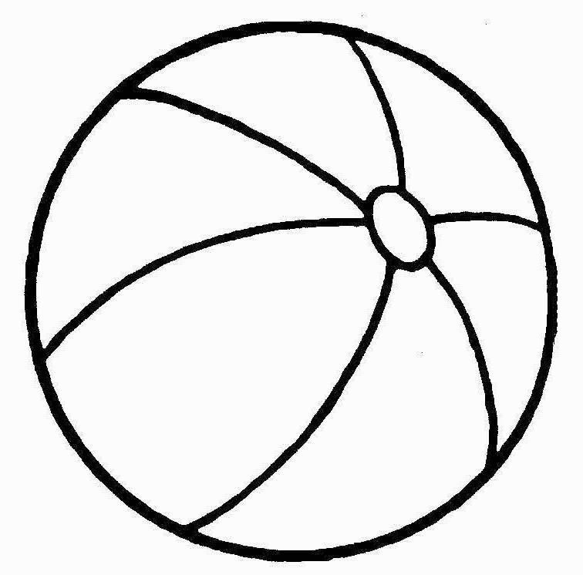
Страничка №
10000000000000

Найди 7 отличий

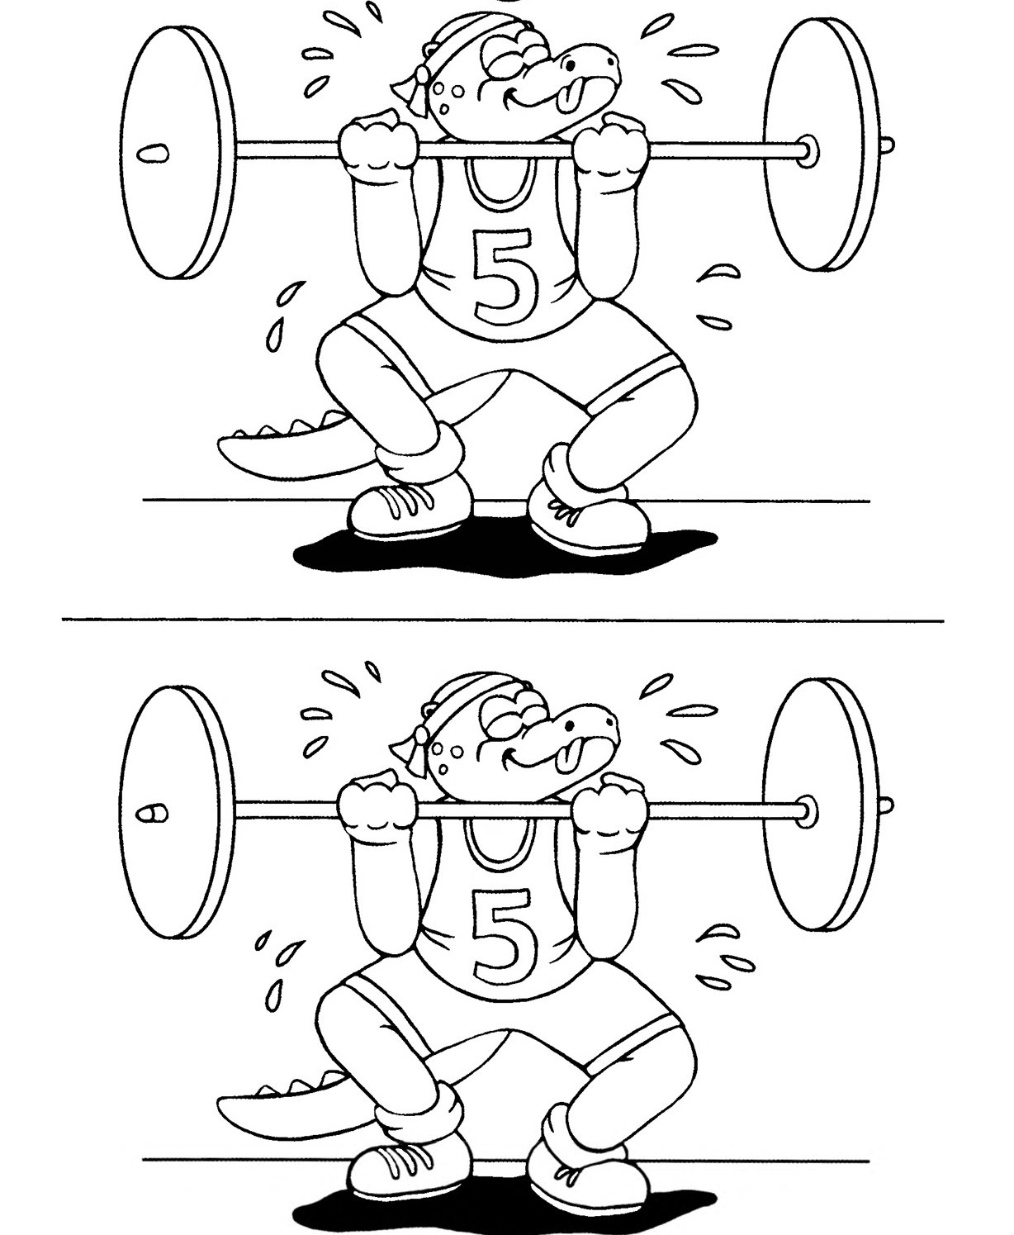

Страничка №
11

Чистота - половина здоровья
Соедини линиями названия с изображениями предметов

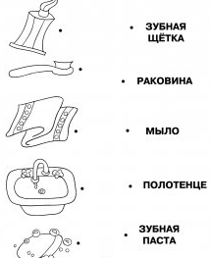

Страничка №
12

Одно полотенце отличается от всех, найди и раскрась его
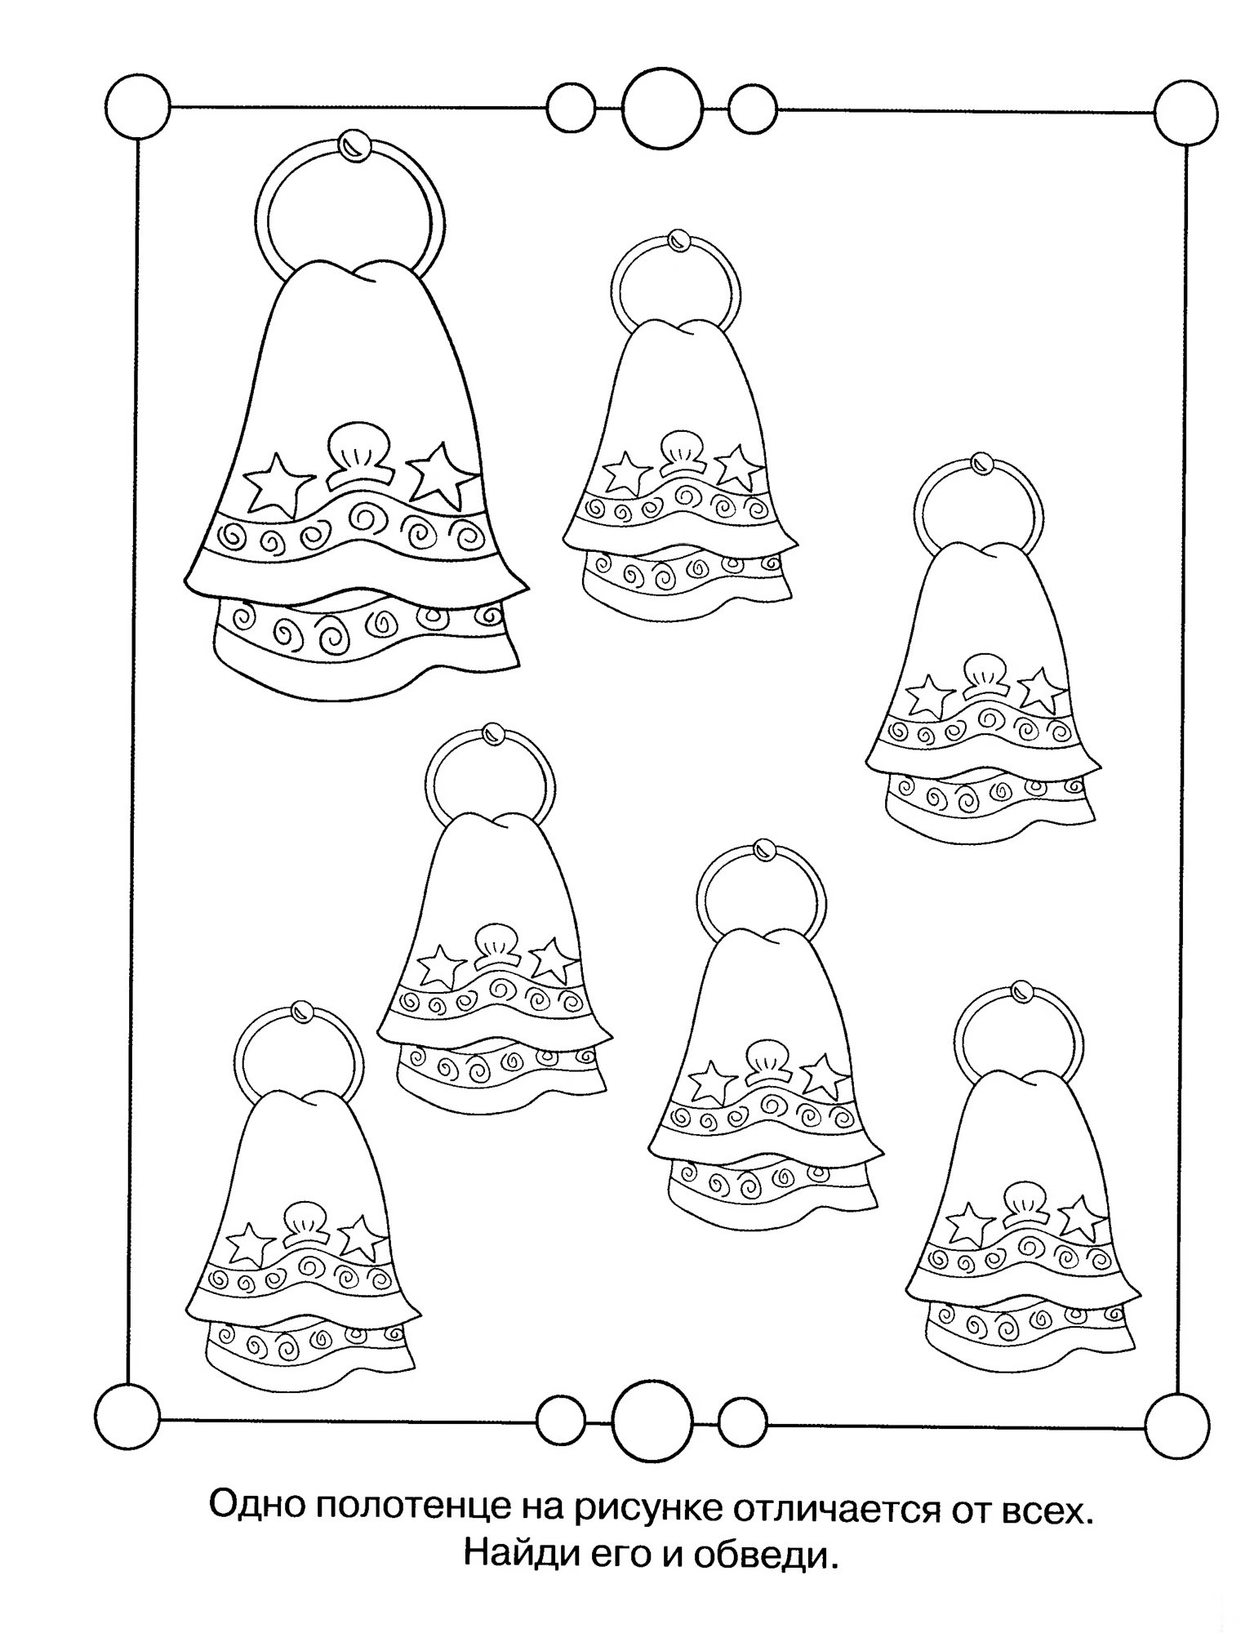
Страничка №
13

Найди 7 отличий

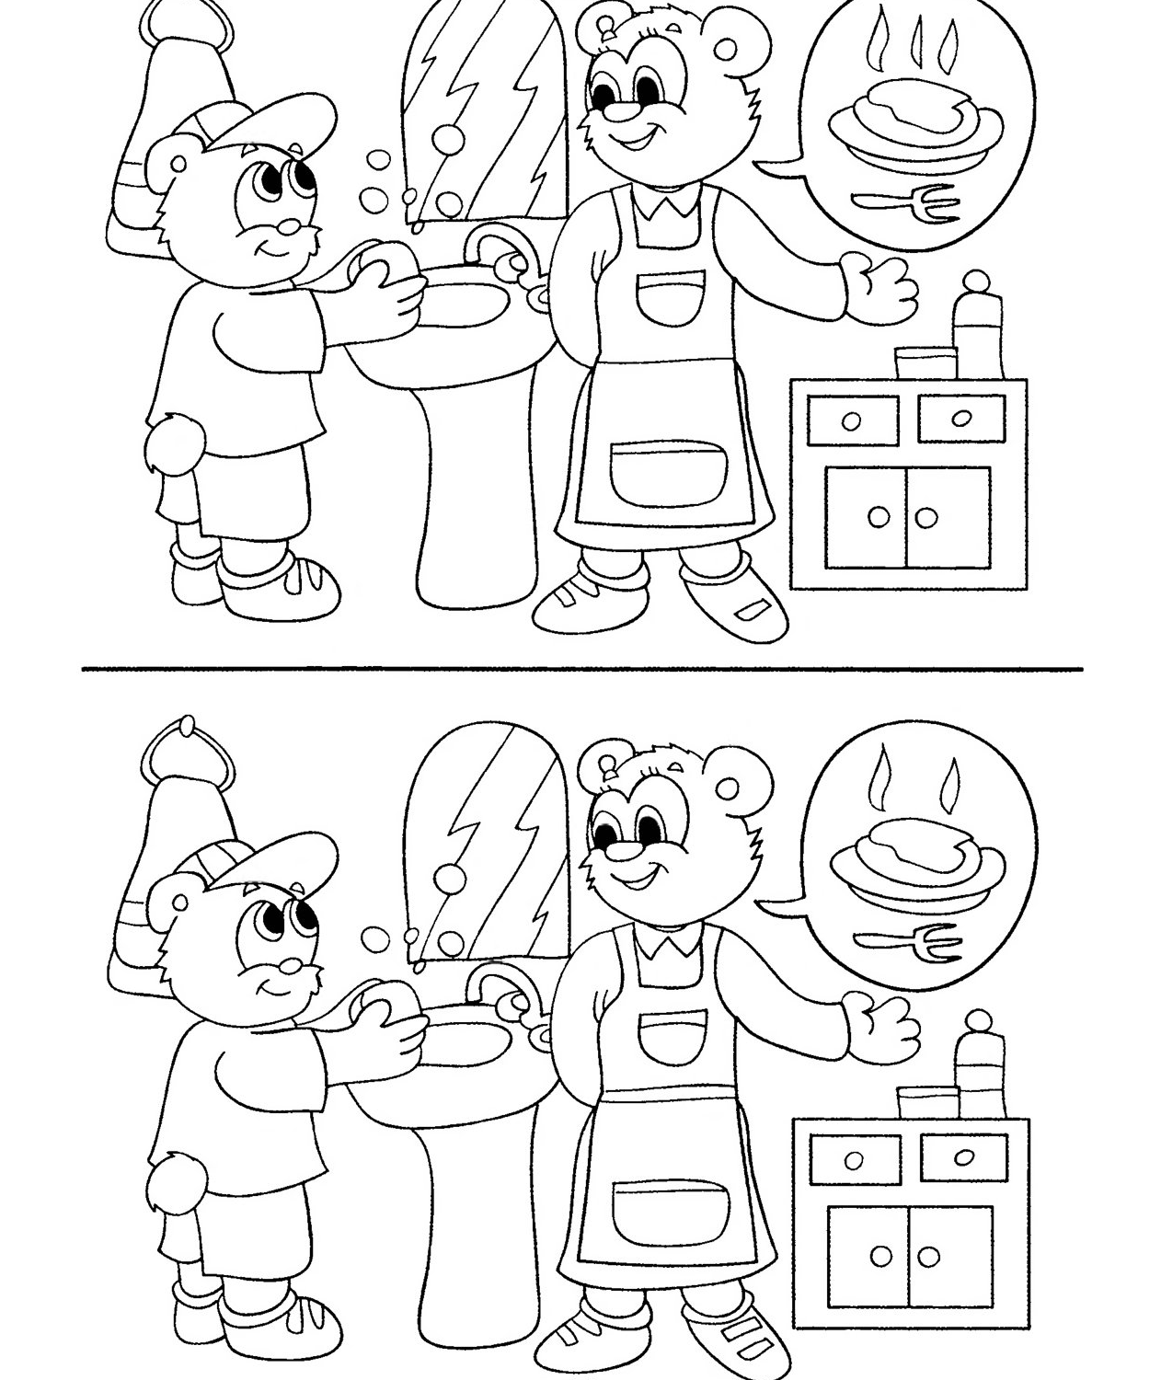

Страничка №
14
Наши помощники – органы чувств
Отгадай загадку, отгадку нарисуй
Живут два братца рядком,
А друг дружку не видят.
Два брата на одной голове живут,
Всё слышат, а друг друга не видят.
Между двух светил в середине я один.

Страничка №
15

При необычном каком – то явлении
Его открываем мы от удивления!

Не любитель он молчать.
Даже может заскучать,
Если держат за зубами.
Кто же он скажите сами?

Страничка №
16

Поделись улыбкой своей
Обведи человечка: синим карандашом, когда тебе весело, радостно, красным – грустно, печально


Страничка №
17
Закаливание – первый шаг на пути к здоровью
Нарисуй, как ты закаляешься со своей семьей

Страничка №
18

Свежий воздух всем полезен,
Вносит он здоровье в жизнь,
И от всех, от всех болезней
Защитит наш организм!

Раскрась картинку и составь по ней рассказ

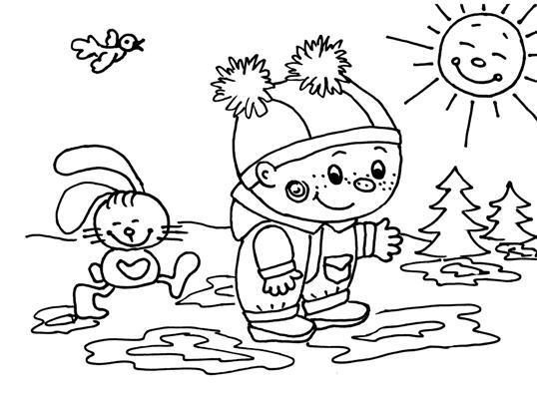

Страничка №
19

«Здоровячок» предлагает тебе расшифровать пожелание доктора Айболита
Расшифруй пословицу
1 – А 4 – Д 7 – З 10 – О 13 – У
2 – В 5 – Е 8 – Л 11 – Р 14 – Ь
3 – Г 6 – Ж 9 – М 12 – С

7 4 10 11 10 2 14 5 2 12 5 9 13

3 10 8 10 2 1

2 12 5 3 10 4 10 11 10 6 5

Четвертый лишний
Солнце, воздух, вода, дорога
Мать, сосед, бабушка, тетя
Рука, шея, ботинок, нога
Спорт, режим, зарядка, физкультура
Страничка №
20

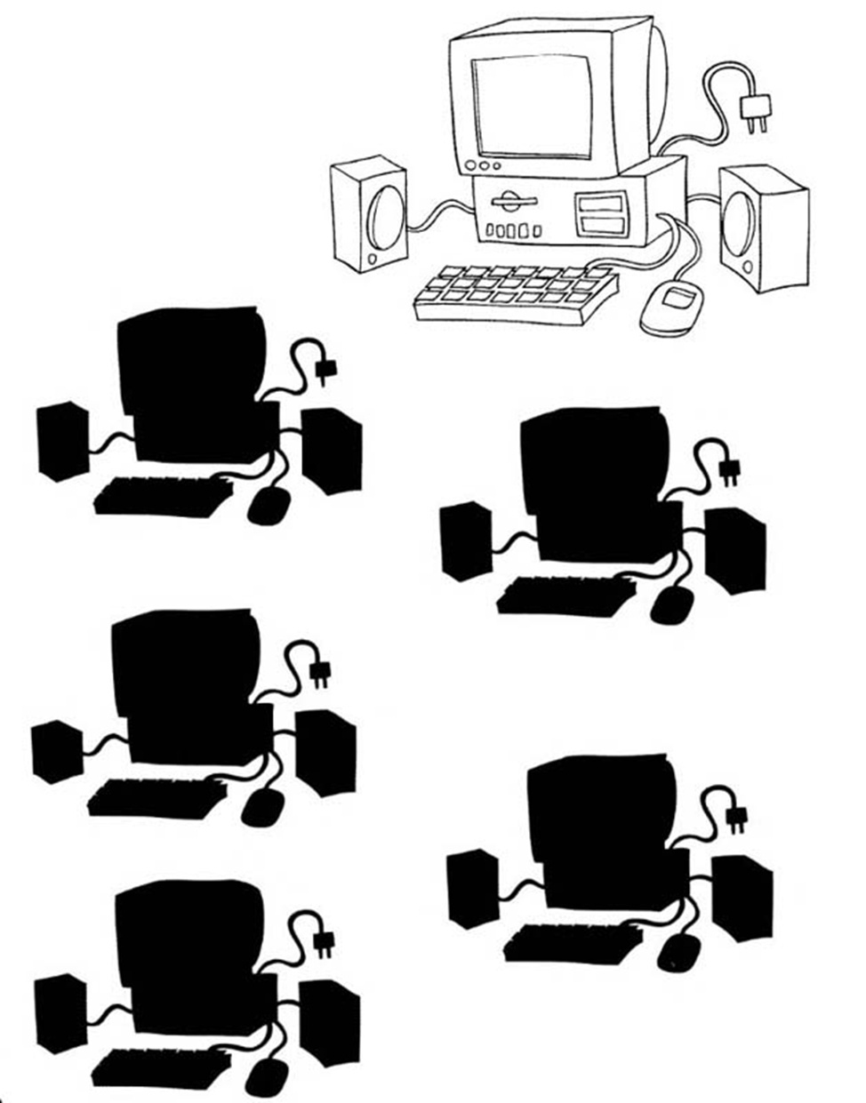
Найди не правильную тень от компьютера

Страничка №
21

Помоги Ване добраться до подарков. Подумай, а за что он мог бы получить подарок

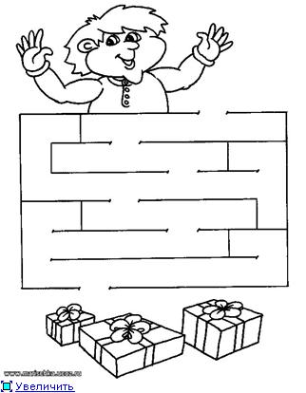

Страничка №
22

Я выбираю здоровый образ жизни! С собой в дорогу возьму:

Страничка №
23

Нарисуй эмблему здоровья

Мы желаем вам ребята
Быть здоровыми всегда.
Но добиться результата
Невозможно без труда.
Все зарядкой занимайтесь
Ежедневно по утрам.
И, конечно, закаляйтесь –
Это так поможет вам.
Свежим воздухом дышите
По возможности всегда.
На прогулки в лес ходите
Он вам силы даст тогда.
Мы открыли Вам секреты
Как здоровье сохранить.
Выполняйте все советы
И легко вам будет жить

